**在IIS服务器安装SSL证书**

更新时间：2024-05-16 15:40:54

文章原网址：https://help.aliyun.com/zh/ssl-certificate/user-guide/install-ssl-certificates-on-iis-servers

本文介绍如何在IIS（Internet Information Services）服务器导入SSL证书，具体包括下载以及导入PFX格式的证书文件的方法、为网站绑定证书的参数配置，以及安装证书后的效果验证。成功配置SSL证书后，您将能够通过HTTPS加密通道安全访问IIS服务器，确保数据传输的安全性。

**重要**

本文以Windows Server 2012 R2操作系统、IIS 8为例介绍，不同版本的Windows操作系统或IIS服务器，导入证书或为网站绑定证书的操作有所差异，如有问题，请联系产品技术专家进行咨询，详情请参见[专家一对一服务](https://help.aliyun.com/zh/ssl-certificate/user-guide/one-to-one-expert-service#task-2260702)。

## 前提条件

* 已通过数字证书管理服务控制台签发证书。具体操作，请参见[购买SSL证书](https://help.aliyun.com/zh/ssl-certificate/user-guide/purchase-an-ssl-certificate#task-q3j-zfp-ydb)和[提交证书申请](https://help.aliyun.com/zh/ssl-certificate/user-guide/submit-a-certificate-application#concept-wxz-3xn-yfb)。
* SSL证书绑定的域名已完成DNS解析，即您的域名与主机IP地址相互映射。您可以通过DNS验证证书工具，检测域名DNS解析是否生效。具体操作，请参见[DNS验证](https://help.aliyun.com/zh/ssl-certificate/user-guide/use-the-certificate-toolkit#section-fyr-11v-9r7)。
* 已在Web服务器开放443端口（HTTPS通信的标准端口）。

如果您使用的是阿里云ECS服务器，请确保已经在安全组规则入方向添加TCP 443端口。具体操作，请参见[添加安全组规则](https://help.aliyun.com/zh/ecs/user-guide/add-a-security-group-rule)。

## 步骤一：下载SSL证书

1. 登录[数字证书管理服务控制台](https://yundunnext.console.aliyun.com/?p=cas)。
2. 在左侧导航栏，选择**证书管理 > SSL证书管理**。
3. 在**SSL 证书**页面，定位到目标证书，在**操作**列，单击**下载**。
4. 在**服务器类型**为IIS的**操作**列，单击**下载**。

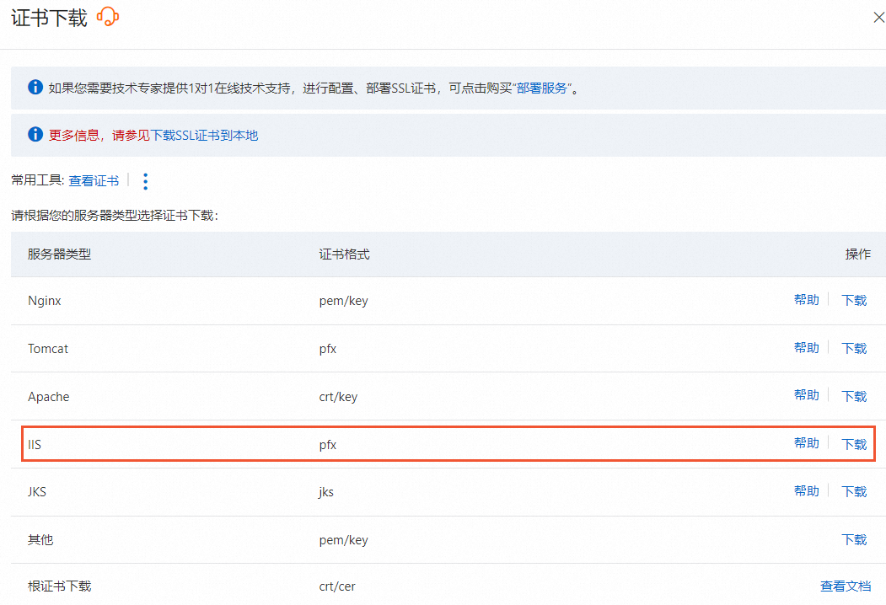

1. 解压缩已下载的SSL证书压缩包。

根据您在提交证书申请时选择的CSR生成方式，解压缩获得的文件不同，具体如下表所示。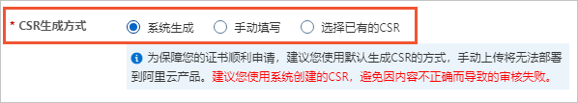

|  |  |
| --- | --- |

|  |  |
| --- | --- |
| **CSR生成方式** | **证书压缩包包含的文件** |
| **系统生成**或**选择已有的CSR** | * + 证书文件（PFX格式）：默认以*证书ID_证书绑定域名*命名。   + 密码文件（TXT格式）：默认以*证书格式-password命名*。   **重要**  每次下载证书时都会产生新的密码，该密码仅匹配本次下载的证书文件。 |
| **手动填写** | * + 如果您填写的是通过数字证书管理服务控制台创建的CSR，下载后包含的证书文件与**系统生成**的一致。   + 如果您填写的不是通过数字证书管理服务控制台创建的CSR，下载后只包括证书文件（PEM格式），不包含证书密码或私钥文件。您可以通过证书工具，将证书文件和您持有的证书密码或私钥文件转换成所需格式。转换证书格式的具体操作，请参见[证书格式转换](https://help.aliyun.com/zh/ssl-certificate/user-guide/use-the-certificate-toolkit#section-7pl-isf-owk)。 |

## 步骤二：导入SSL证书

1. 连接到装有Windows Server 2012 R2操作系统的服务器。

如果使用云服务器ECS，您可以通过多种方式连接云服务器ECS。关于连接方式的更多信息，请参见[连接方式概述](https://help.aliyun.com/zh/ecs/user-guide/connection-methods#concept-tmr-pgx-wdb)。

1. 将解压后的SSL证书文件上传至服务器。

**说明**

您可以使用远程登录工具附带的本地文件上传功能，上传文件。例如PuTTy、Xshell或WinSCP等。如果您使用的阿里云云服务器 ECS，上传文件具体操作，请参见[上传或下载文件（Windows）](https://help.aliyun.com/zh/ecs/use-cases/use-mstsc-exe-to-upload-a-file-to-a-windows-instance)或[上传文件到Linux云服务器](https://help.aliyun.com/zh/ecs/use-cases/upload-a-file-to-a-linux-instance/)。

1. 在服务器上使用Win+R组合键，打开**运行**对话框，输入mmc，单击**确定**。
2. 在MMC控制台，添加证书管理单元。
   1. 在控制台的顶部菜单栏，选择**文件 > 添加/删除管理单元**。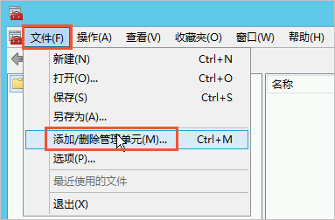
   2. 在**添加或删除管理单元**对话框，从左侧**可用的管理单元**列表中选择**证书**，单击**添加**。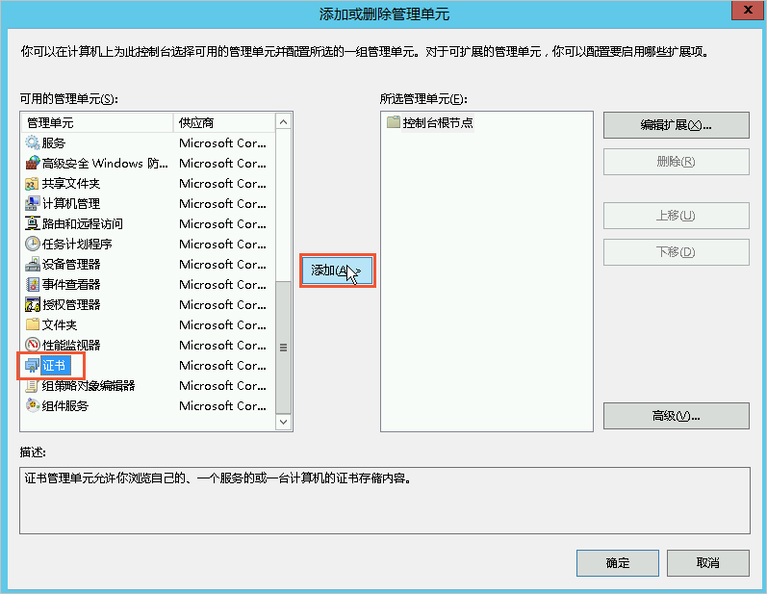
   3. 在**证书管理单元**对话框，选择**计算机账户**，单击**下一步**。
   4. 在**选择计算机**对话框，选择**本地计算机（运行此控制台的计算机）**，单击**完成**。
   5. 在**添加或删除管理单元**对话框，单击**确定**。
3. 在控制台左侧导航栏，展开**控制台根节点 > 证书（本地计算机）**，然后将光标放置在**个人**并单击鼠标右键，选择**所有任务 > 导入**。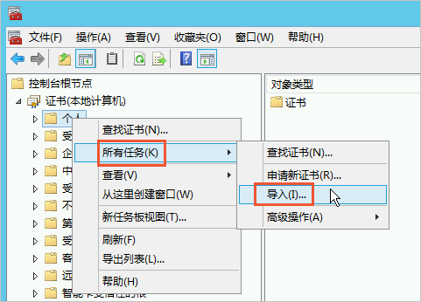
4. 根据对话框提示，完成证书导入向导。
   1. **欢迎使用证书导入向导**：单击**下一步**。
   2. **要导入的文件**对话框：单击**浏览**，打开PFX格式的证书文件，单击**下一步**。

在打开文件时，您必须先将文件类型设置为**所有文件（*）**，然后再选择证书文件。

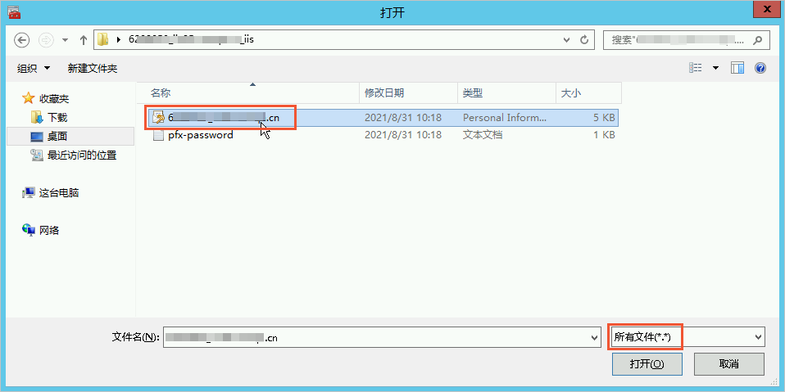

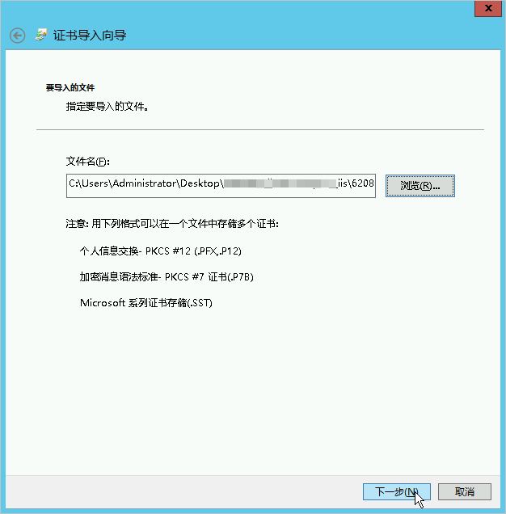

* 1. **私钥保护**：打开TXT格式的私钥文件，复制文件内容，并将内容粘贴在**密码**文本框，单击**下一步**。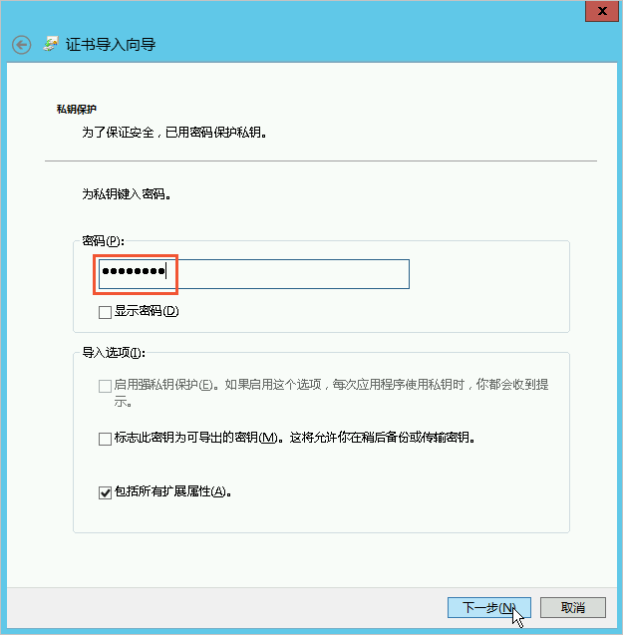
  2. **证书存储**：选中**根据证书类型，自动选择证书存储**，单击**下一步**。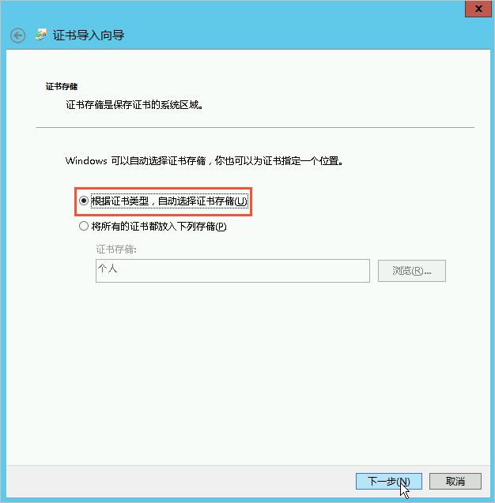
  3. **正在完成证书导入向导**：单击**完成**。
  4. 收到**导入成功**提示后，单击**确定**。

## 步骤三：为网站绑定SSL证书

1. 单击image..png开始图标，单击**服务器管理器**。
2. 单击**工具**，单击**Internet Information Services (IIS) 管理器**。

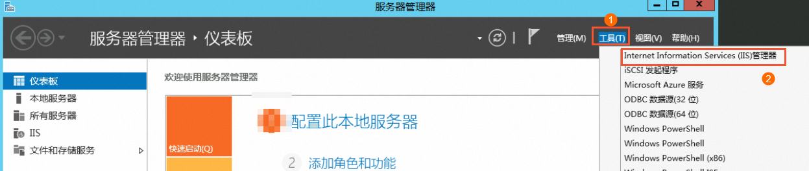

1. 在左侧**连接**区域，展开服务器，单击**网站**，在网站列表单击对应的网站，在右侧**操作**区域，单击**绑定**。

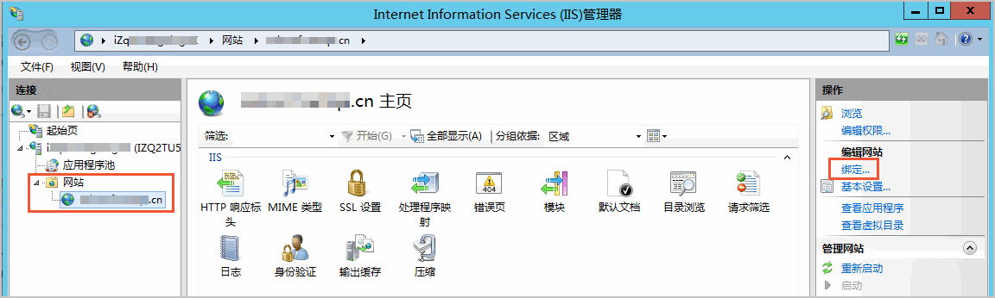

1. 在**网站绑定**对话框，单击**添加**。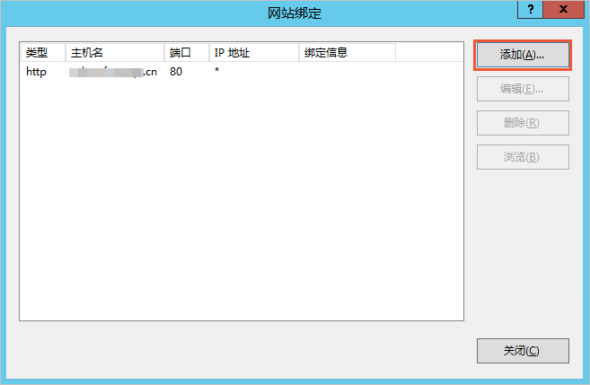
2. 在**添加网站绑定**对话框，完成网站的相关配置，并单击**确定**。

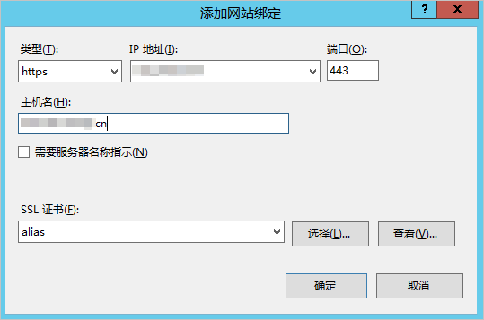网站绑定的具体配置如下：

* + **类型**：选择**https**。
  + **IP地址**：选择服务器的IP地址。

**重要**

部分特殊情况，输入IP地址可能会出现部署证书不成功问题，请您删除后，再尝试部署。

* + **端口**：默认为**443**，无需修改。

**说明**

如果您设置了其他端口，则通过浏览器访问网站时，必须在网站域名后输入端口号才能访问网站。 例如，您的域名为domain.com，端口为443时，用户可以直接使用https://domain.com或https://domain.com:443访问网站；如果端口号修改为8443，则用户必须使用https://domain.com:8443才能访问网站。

* + **主机名**：填写网站域名。
  + **SSL证书**：选择已导入的证书。

完成配置后，您可以在**网站绑定**列表查看已添加的**https**类型网站绑定。

1. 在**网站绑定**对话框，单击**关闭**。

## 步骤四：验证SSL证书是否安装成功

证书安装完成后，您可通过访问证书的绑定域名验证该证书是否安装成功。

https://yourdomain #需要将yourdomain替换成证书绑定的域名。

如果网页地址栏出现小锁标志，表示证书已经安装成功。

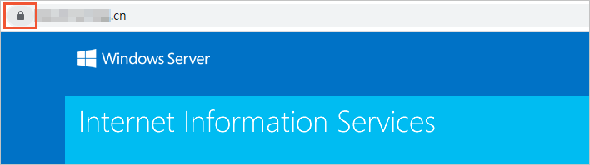

部署过程录制视频：